**作业：**

对haproxy配置文件进行操作

要求：

1、查询

输入：www.oldboy.org

获取当前backend下的所有记录

2、新建

输入：

arg = {

'bakend': 'www.oldboy.org',

'record':{

'server': '100.1.7.9',

'weight': 20,

'maxconn': 30

}

}

3、删除

输入：

arg = {

'bakend': 'www.oldboy.org',

'record':{

'server': '100.1.7.9',

'weight': 20,

'maxconn': 30

}

}

一、这个程序有二个版本

1. python2.7版本见haproxy_python27.py
2. python3.4版本见haproxy_python34.py
3. 具体实现了如下功能：  
    1、输入1，进入backend菜单，查询server信息  
    2、输入2，进入backend菜单，添加server条目  
    3、输入3，进入backend菜单，选择server条目，进入修改环节  
    4、输入4，进入backend菜单，选择server条目，进入删除环节  
    5、输入5，退出程序
4. 流程图如下：

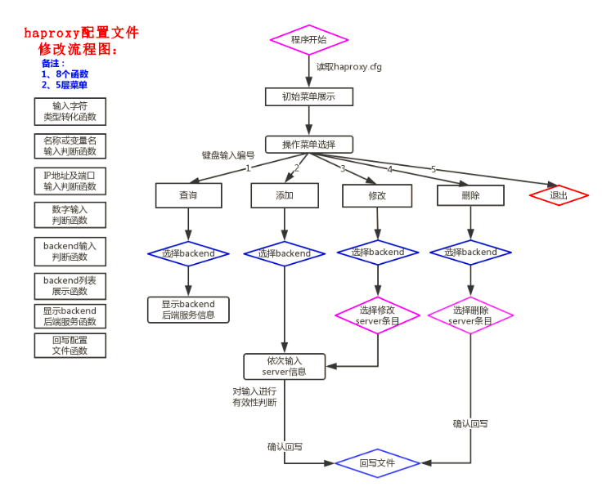

1. 效果图：
2. 初始菜单直接显示backend列表，并列出选择菜单：

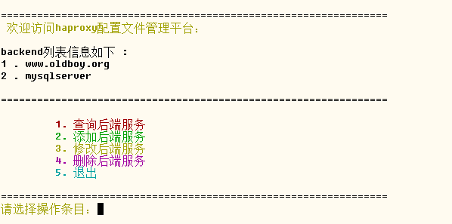

1. 输入1，选择查询菜单，并输入backend的名称或编号，均可，并展示对应名称下的server信息：

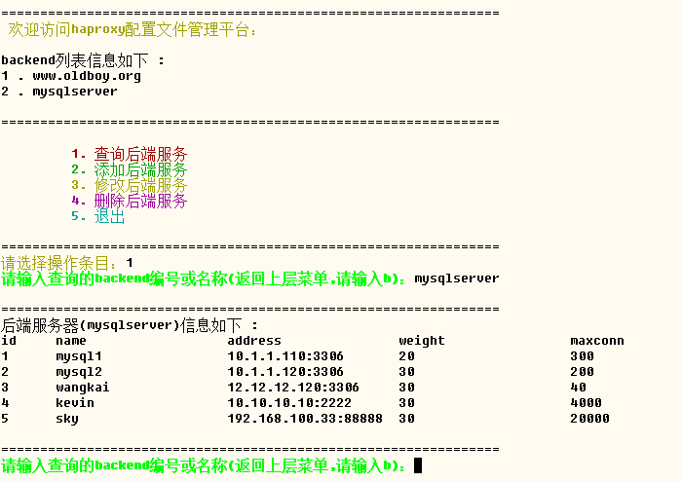

1. 输入b可以返回上层菜单，输入2进入添加server条目：

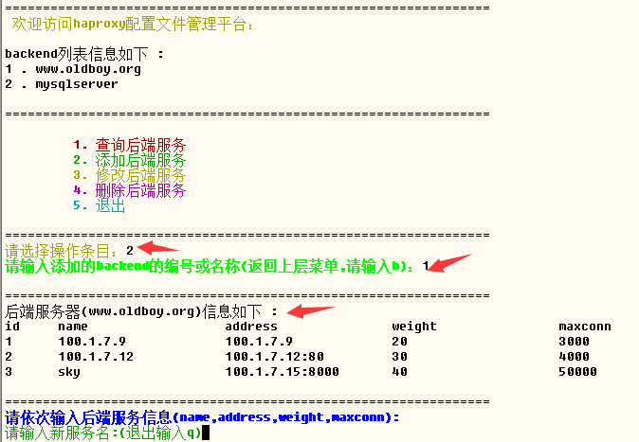

1. 输入server对应的name，address，weight，maxconn，并对有效性进行判断：

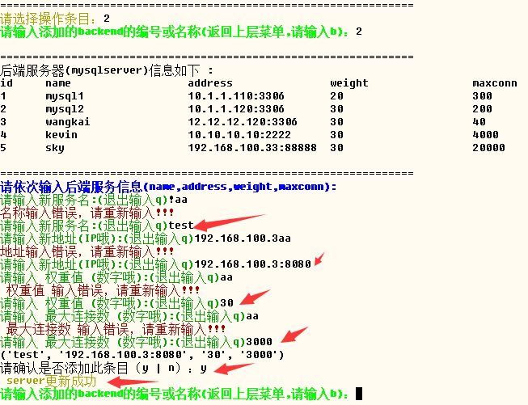

添加成功后查看结果：

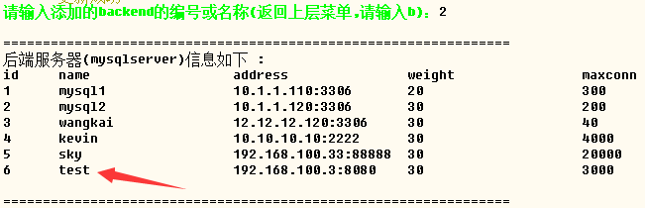

注：

name以数字、字母、下划线开头（其中包含数字的原因是可以输入ip地址）

address可以是单独的ip地址，也可以是ip加端口的形式，例：192.168.100.3或192.168.100.3:8080

weight和maxconn必须输入数字，大小暂时没有限制

5、 输入b可以返回上层菜单，输入3进入修改server条目，并对[www.oldboy.org下的sky](http://www.oldboy.org下的sky)条目进行修改：

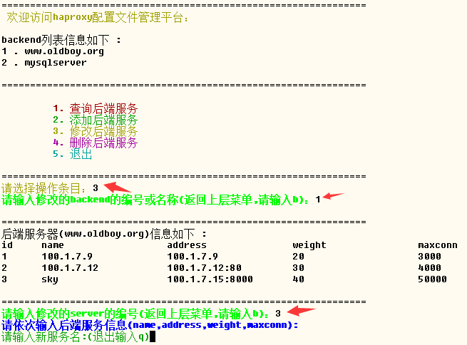

同样对输入的server有效性进行判断，最后确认回写配置文件，查看修改结果：

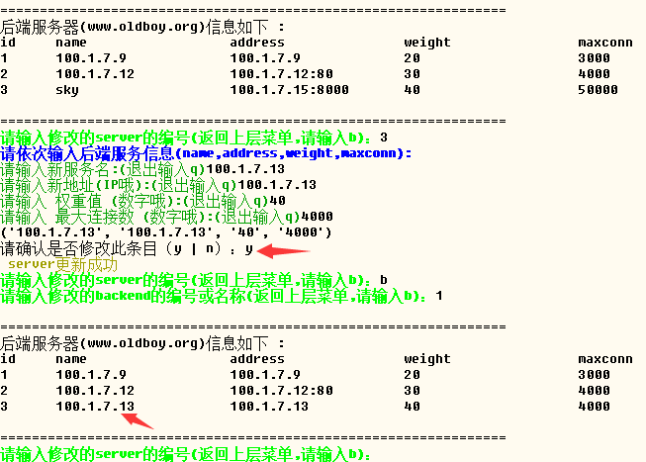

1. 输入b可以返回上层菜单，输入4进入删除server条目，并对指定条目进行修改：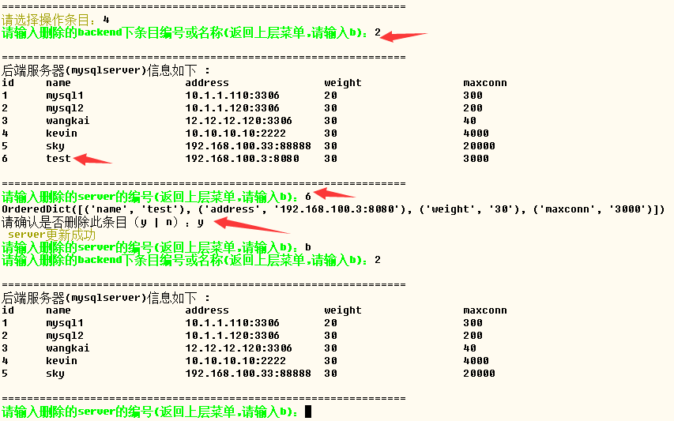

7、输入b可以返回上层菜单，输入5，即可退出程序。